Рассеяние света на поляритонах терагерцового частотного
диапазона при криогенных температурах

Новикова Т.И.*, Леонтьев А.А.
Студент, аспирант
Московский государственный университет имени М.В.Ломоносова,
физический факультет, Москва, Россия
E–mail: tanya.novik00@mail.ru
Спонтанное параметрическое рассеяние (СПР) представляет собой процесс распада фотонов накачки с частотой на пары фотонов, называемых сигнальными и холостыми, с соответствующими частотами и , удовлетворяющими условию сохранения энергии . Если частота холостого фотона попадает в область решеточного поглощения среды, то СПР носит характер рассеяния света на поляритонах. Рассматриваемые параметрические процессы реализуются только в средах с ненулевой квадратичной восприимчивостью .
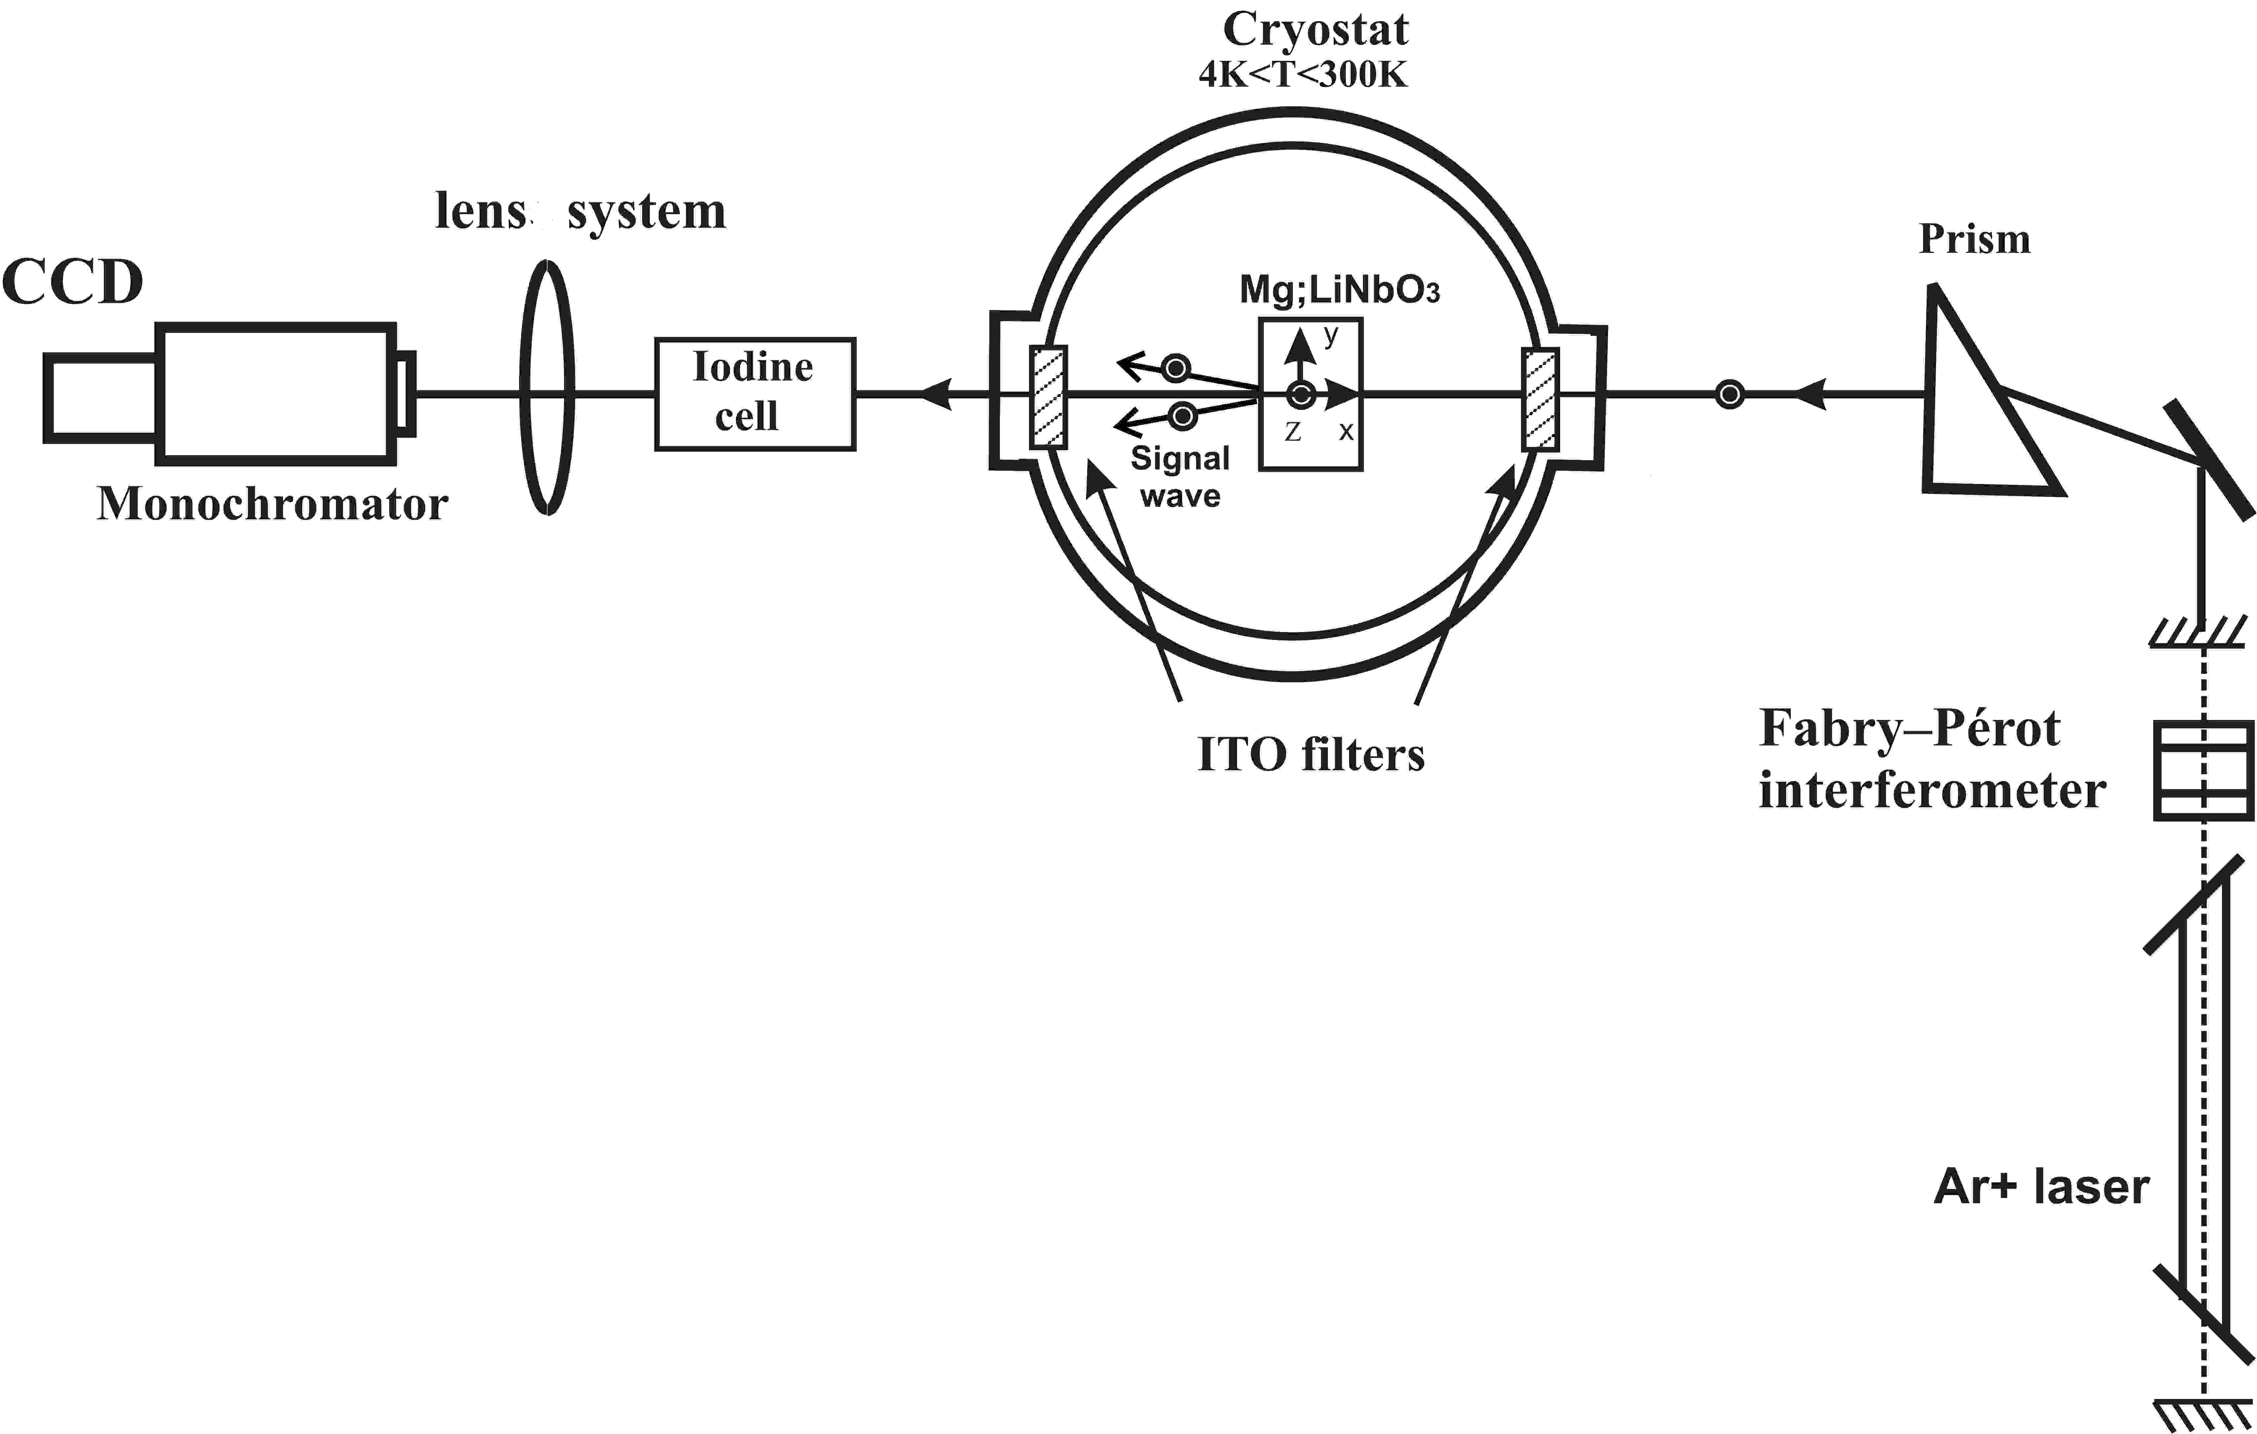
В настоящей работе представлены результаты экспериментов по регистрации частотно-угловых спектров сигнального излучения СПР в сильно частотно-невырожденном режиме, когда и холостые фотоны рождаются в терагерцовом диапазоне частот. Исследования проводились в широком диапазоне температур (4.2K<T<300K), с использованием аргонового лазера с длиной волны 514.5 нм (Рис.1) для возбуждения СПР. Интерферометр Фабри-Перо, помещенный в лазерный резонатор, выделял одну продольную моду генерации с шириной менее 100 МГц, что позволяло использовать узкополосный йодный фильтр и эффективно гасить паразитное излучение накачки после кисталла. В качестве нелинейной среды использовался легированный примесью магния 7.1 мол.% кристалл ниобата лития, помещенный в криостат с возможностью охлаждения от 300 до 4.2 К.

Рис. 1. Схема экспериментальной установки

Известно, что мощности сигнального стоксового и антистоксового излучения зависят от среднего числа тепловых фотонов в холостых модах (Т-температура нелинейного кристалла источника) по-разному:
,
Физический смысл различия этих зависимостей заключается в следующем: излучение сигнальных фотонов стоксового диапазона происходит за счет нелинейного преобразования как тепловых, так и квантовых флуктуаций электромагнитного поля, рождение же фотонов антистоксового диапазона происходи т только за счет тепловых флуктуаций поля. Таким образом, при охлаждении кристалла должно происходить постепенное исчезновение антистоксовой ветви в спектре сигнального излучения, что и наблюдалось в эксперименте (Рис.2).

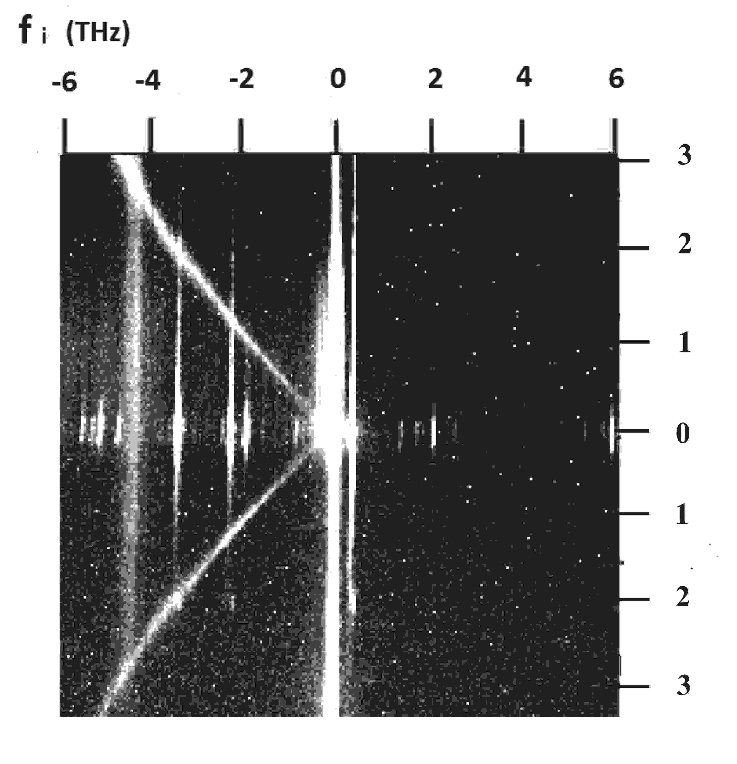
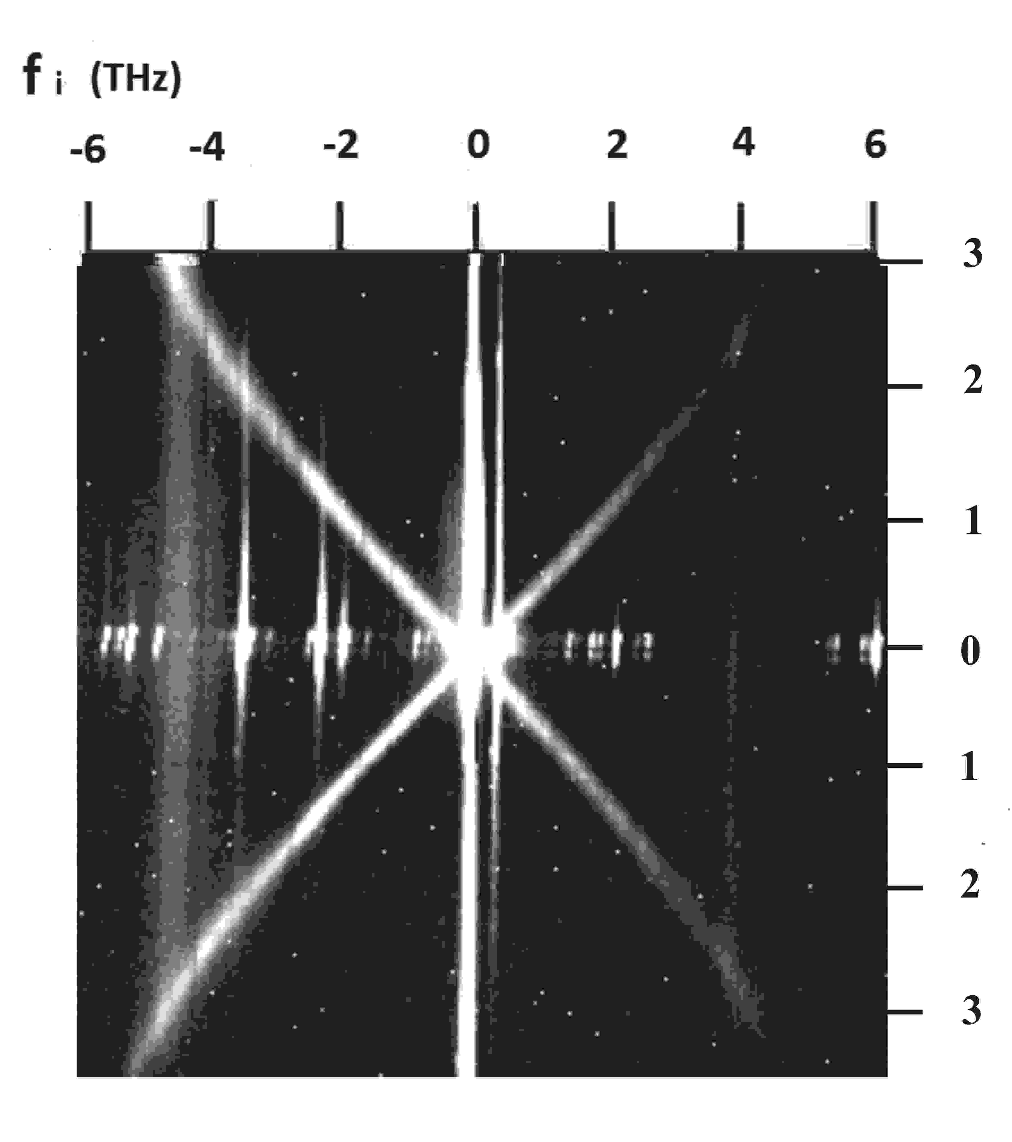

ϑ_{i}(deg.)

Рис. 2. Частотно угловые спектры СПР при 297K и 4K.

Используя нелинейный закон Кирхгофа (НЗК) в формулировке Д.Н. Клышко [1] с учетом поглощения кристалла на частотах холостого излучения и классических тепловых флуктуаций поля на терагерцовых частотах, можно получить следующее выражение для мощности сигнального излучения [2]:

, где
Здесь, зависит от коэффициента поглощения кристалла на частоте холостой волны, продольная проекция расстройки волнового вектора, ширина гауссового пучка, L длина кристалла, угол холостой волны внутри кристалла.
В настоящей работе проверяется соответствие экспериментальных результатов и численного расчета согласно теоретической модели НЗК.

Работа выполнена при поддержке гранта РНФ № 17-12-01134

Литература

- Клышко Д.Н. Фотоны и нелинейная оптика ,1988.
- G.Kh. Kitaeva, V.V. Kornienko, A.A. Leontyev, A.V. Shepelev. Phys. Rev. A, 98, 063844 (2018)

